Просто потому что, краеведы
В РДШ есть направление - гражданская активность. В данном направлении ведётся большая краеведческая работа, которая направлена на: воспитание у обучающихся патриотизма; повышение интереса детей и молодёжи к изучению истории, культуры, природы родного края.
В январе месяце 2020 года под руководством педагогов, обучающиеся образовательных организаций Тамбовского района приняли активное участие в районных краеведческих мероприятиях, организованных методической службой МАОУДО Тамбовского Центра детского творчества.
В рамках тематической недели «Музей и дети -2020» (15-23 января) проведены: экскурсии в школьные краеведческие музеи; музейные уроки и встречи с интересными людьми. Музеи пополнились экспонатами и коллекциями. По итогам тематической недели, лучшими стали музейные активы МАОУ Новоалександровской СОШ (руководитель школьного краеведческого музея Петрова Людмила Ивановна) и МБОУ Тамбовской СОШ (руководитель школьного краеведческого музея Сизоненко Ольга Викторовна), у них 1 место. Жариковские краеведы (руководитель школьного краеведческого музея Саяпина Зоя Фёдоровна) заняли 2 место; А 3 место у Косицынских музееведов (руководитель школьного краеведческого музея Андреева Ирина Геннадьевна).
(14.01.2020) Материалы районного заочного конкурса исследовательских краеведческих работ «Расскажем о творческих коллективах наших сёл» войдут в сборник «ЭТКЭР -2». «ЭТКЭР» - эколого – туристско - краеведческая экскурсионная работа. Отмечены лучшие работы обучающихся МБОУ Тамбовской СОШ: Абехтиковой Виталины, Надточий Дарьи (руководитель Саяпина Марина Евгеньевна, учитель истории), Гриценко Анастасии (руководитель Сизоненко Ольга Викторовна, учитель истории); а так же Токаревой Дарьи, обучающейся МАОУ Новоалександровской СОШ (руководитель Петрова Людмила Ивановна, библиотекарь).
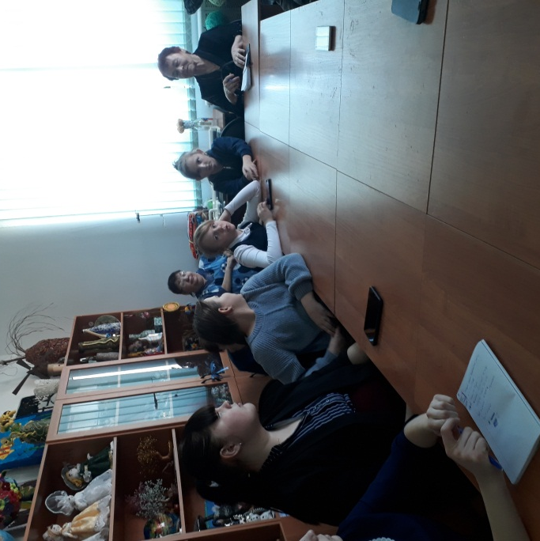
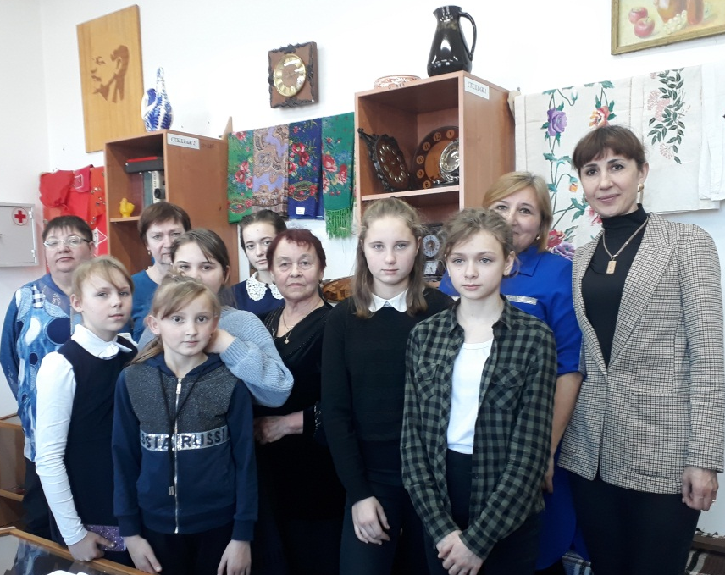
Заседание районного краеведческого актива прошло 30 января на базе Тамбовского ЦДТ. Юным краеведам и руководителям школьных краеведческих музеев рассказали об экспедиции, экспозиции и экспонате.

Завершился краеведческий январь районным конкурсом фотографий «Интересное в пути – 2020». 72 работы были представлены на рассмотрение жюри. Учитывались интересные изображения родного села, природа, портреты земляков и, конечно же, качество изображения. Дипломами отдела образования администрации Тамбовского района решили наградить победителей конкурса:
Батищеву Эвелину, обучающуюся МБОУ Тамбовской СОШ (руководитель Качалина Лилия Николаевна, учитель начальных классов);
Волошина Павла, обучающегося МБОУ Тамбовской СОШ
(руководитель Мухаметдинова Светлана Юрьевна, учитель начальных классов);
Дубровина Руслана, обучающегося МОУ Козьмодемьяновской СОШ (руководитель Дубровина Дина Васильевна, учитель начальных классов);
Капустина Даниила, обучающегося МОУ Козьмодемьяновской СОШ (руководитель Колтунова Наталья Михайловна, учитель начальных классов);
Медведева Владислава, обучающегося МБОУ Тамбовской СОШ (руководитель Медведева Людмила Валерьевна, заместитель директора по воспитательной работе);
Моисеенко Виолетту, обучающуюся МОУ Козьмодемьяновской СОШ (руководитель Порубенко Елена Александровна, учитель начальных классов);
Мурашко Софию, обучающуюся МБОУ Косицынской СОШ
(руководитель Полторак Евгений Петрович, учитель истории);
Надточий Дарья, обучающаяся МАОУДО Тамбовского ЦДТ
(руководитель Надточий Ольга Михайловна, педагог дополнительного образования);
Спицына Дмитрия, обучающегося МАОУДО Тамбовского ЦДТ (руководитель Солдатова Галина Сергеевна, педагог дополнительного образования);
Федирко Матвея, обучающегося МБОУ Козьмодемьяновской СОШ (руководитель Семилетова Екатерина Евгеньевна, учитель начальных классов);
Хатизову Илону, обучающуюся МБОУ Тамбовской СОШ
(руководитель Абехтиков Виталий Леонидович, учитель физической культуры);
Шелковникова Илью, обучающегося МАОУДО Тамбовского ЦДТ (руководитель Заволокина Елена Владимировна, педагог дополнительного образования);
Юренкову Анастасию, обучающуюся МБОУ Тамбовской СОШ, (руководитель Медведева Людмила Валерьевна, заместитель директора по воспитательной работе).
Фотографии авторов будут использованы в тематических выставках ЦДТ и Тамбовского районного музея истории и развития сельского хозяйства Амурской области.
В феврале нас ждут новые краеведческие мероприятия в рамках реализации федерального проекта «Дорогами истории», которые посвящены 75- летию Победы.
Методист МАОУДО Тамбовского ЦДТ
С.А. Абехтикова

